# 可持久化数据结构的实现

可持久化数据结构和核心是保留历史版本，但是保留历史版本就会面临问题是夹杂着大量重复数据(数据库里叫”脏数据”)，所有可持久化数据结构都是围绕如何减少脏数据来实现的。

# 静态可持久化线段树：

区间第k小问题:

给定序列A[0]到A[n-1] 和m次询问 (1<n<1e5,abs(A[i]) <1e9 )

每次询问区间[l,r]内第k小的数是多少？

我们知道，求序列整体的第k小有2种常用方法，一个是平衡树，一个是权值线段树，具体原理参考数据结构的其他文章。在此权值线段树的基础上强化就诞生了可持久化权值线段树。

**可持久化权值线段树** ：简称主席树，可持久化线段树，函数式线段树

是基于权值线段树的数据结构，权值线段树处理范围较大的离散数据需要离线做(大于1e6)，主席树既然基于权值线段树，也是一种离线数据结构。

先对所有数据排序 (指A[i])，用数组建立 <顺序,数值> 的索引,已知顺序索引数值直接用数组下标即可。若是已知数值去索引顺序，用二分查找或者哈希表预处理都可以。得到不同的数字的个数设为up,用up建树维护区间[0,up)。

## 属性：

主席树是一棵多根二叉树严格来说是很多棵二叉树的复合体，直观的印象如下图 (有2个根时候的样子)：

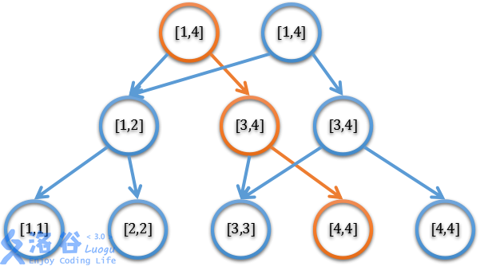

需要注意的是，普通线段树有三种索引方式，乘法索引和指针索引和拟指针索引。

主席树不能像线段树那样，通过计算(now*2和now*2+1)得到左右儿子，只能像其他普通二叉树那样，指针索引和拟指针索引实现。再有就是主席树空间很大，线段树的非必要信息，如左右端点信息，尽量就省略不维护了。

树的节点属性有：son [2]代表子树位置，sum代表区间和

此外还要维护root[]数组，root[i]代表第i个根的下标。如果用拟指针索引，还要定义节点集合数组:tree[]，实际证明，拟指针索引比指针索引要快一些。

这种用数组维护可持久化权值线段树的根的数据结构，叫静态主席树。

实际上静态主席树的代码并不多，但静态主席树不支持删除和修改操作

## **建树：**

利用线段树的建树方式，建立维护区间[0, up)的树，这颗树是空的sum=0，到这里还和权值线段树差不多。不要忘给root[0]赋值代表空树树根是root[0]

我们开始把每个A[i]插入刚才建的树里。

## 插入:

就是类似线段树单点更新，但是不去修改节点，而是建新的节点。

对于插入一个A[i],得到离散化后的数值x=ind[A[i]]，遍历上一棵树root[last],主席树里插入x,类似权值线段树插入x，看mid和x的大小关系，x<mid向左，反之向右，递归过程不修改节点，而是每层添加新节点，建立方式参考图中，相当于一次多出了logn个节点。

这里要注意从，每次插入操作，会建立新root，要记录下来。

## 查询区间第k小:

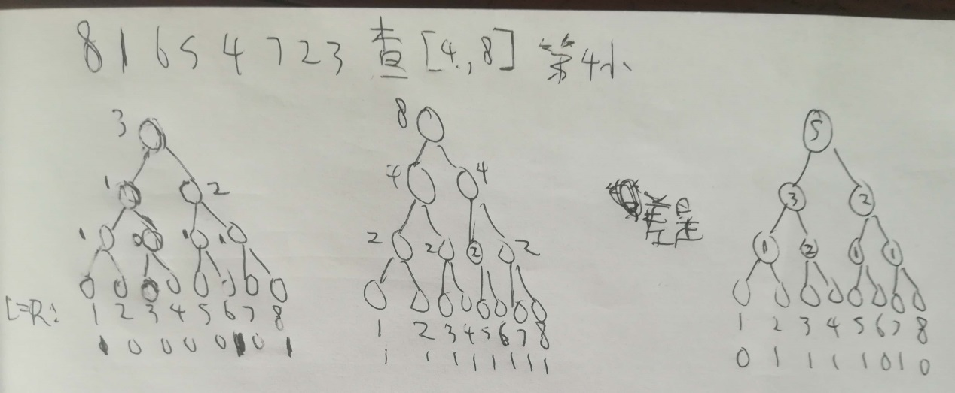

对于查询区间第k小问题，先把数据离散化，使得他们紧凑。

然后建立一个空的主席树，每个节点sum是0

对于插入操作，用主席树的插入操作去插入,插入的第i个数A[i]对应的那个根节点的树，就代表了前i个数所建立的权值线段树。我们能利用这些权值线段树得到：前i个数的第k小(权值线段树查询总体第k小参考其他文章)。

对于查找前n个数的区间[x,y]第k小(x和y从1开始)

可以通过查询前y个数第k小和前x个数第k小得到。

方法：我们分别从root[x-1]和root[y]这两棵树的查找，对于各自每次走的节点，

设它们左儿子的sum属性的差值是d:

如果d>=k, 说明被找的数在左边，同时往左儿子找第k小

如果d<k, 说明被找的数在右边，同时往右儿子找第k-x小，

且我们的视线是同时从root[x-1]和root[y]下降的，要找到根节点一定同时到根节点，如果到了根节点，则返回这个节点的左端点值即可。

实际上寻找区间第k小的原理，就是利用不同历史版本之间的差异性，来由普通权值线段树的查询总体第k小功能扩展出区间第k小的

# 动态可持久化线段树：

区间第k小的问题:

给定序列A[0]到A[n-1] 和m次询问 (1<n<1e5,abs(A[i]) <1e9 )

每次询问有两种:

* 区间[l,r]内第k小的数是多少？
* 修改A[i]的值

可见是在静态区间第k大问题里增加序列单个数字的修改操作

静态主席树不能支持任何修改操作，不能解决这个问题。

现在给一组数据，考虑查询区间第k小的过程，来考虑如何修改数据：



对于上述数据，可以构建8棵权值线段树编号1到8，和一个空树编号0。

图中给出了第3和8棵权值线段树，以及它们的差。

对于操作：把第i个位置由x变成y，按照暴力算法，方法是：修改所有历史版本对应的权值线段树，检查它的叶子的x位置上是否大于0，是就修改，即：对应x的位置-1，y位置+1。这么做一次复杂度显然是n*logn，修改m次就是m*n*logn，时间爆炸

考虑本题是单点修改，而权值线段树本质又是区间和，这是树状数组最擅长的操作。怎么用呢，要横向看(从第0棵权值线段树到第n棵权值线段树)，看每个对应位置的节点，让他们组成树状数组。为了方便描述，现在用tree(i,j)代表第i棵权值线段树的第j个节点,j是按照完全二叉树节点编号来算的(自上至下，自左至右)。

设每棵权值线段树的节点数是N，则[tree(0,j), tree(1,j), tree(2,j),…,tree(n,j)]

构成一个树状数组，N*(n+1)个节点共N个树状数组。

是用树状数组的一些性质来支持静态主席树单点修改，这种数据结构叫做动态主席树，全称**树状数组套可持久化权值线段树**

## 插入:

## 查询区间第k小: